# BỘ GIÁO DỤC VÀ ĐÀO TẠO

**TRƯỜNG ĐẠI HỌC CẦN THƠ**

**KHOA CÔNG NGHỆ THÔNG TIN & TRUYỀN THÔNG**



**NIÊN LUẬN**

**NGÀNH CÔNG NGHỆ THÔNG TIN**

**ĐỀ TÀI:**

**HỆ THỐNG BỎ PHIẾU ĐIỆN TỬ**

**DỰA TRÊN NỀN TẢNG BLOCKCHAIN**

**Sinh viên thực hiện: Lâm Phi Long**

**MSSV: B1809256**

**Khóa: K44**

**Cần Thơ, 11/2021**

# BỘ GIÁO DỤC VÀ ĐÀO TẠO

**TRƯỜNG ĐẠI HỌC CẦN THƠ**

**KHOA CÔNG NGHỆ THÔNG TIN & TRUYỀN THÔNG**



**NIÊN LUẬN**

**NGÀNH CÔNG NGHỆ THÔNG TIN**

**ĐỀ TÀI:**

**HỆ THỐNG BỎ PHIẾU ĐIỆN TỬ**

**DỰA TRÊN NỀN TẢNG BLOCKCHAIN**

Người hướng dẫn: Sinh viên thực hiện:

**TS Trần Công Án Lâm Phi Long**

**MSSV: B1809256**

**Khóa: K44**

**Cần Thơ, 11/2021**

**NHẬN XÉT CỦA GIÁO VIÊN HƯỚNG DẪN**



......................................................................................................................

......................................................................................................................

......................................................................................................................

......................................................................................................................

......................................................................................................................

......................................................................................................................

......................................................................................................................

......................................................................................................................

......................................................................................................................

......................................................................................................................

......................................................................................................................

......................................................................................................................

......................................................................................................................

......................................................................................................................

......................................................................................................................

Cần Thơ, ngày 03 tháng 11 năm 2021

Giáo viên hướng dẫn

**TS. Trần Công Án**

**LỜI CẢM ƠN**



Sau một khoảng thời gian học tập và nghiên cứu, cuối cùng em đã hoàn thành niên luận, đây là dịp tốt nhất để em có thể gửi lời cảm ơn đến mọi người

Để có được kết quả ngày hôm nay, em xin gửi lời cảm ơn đến thầy Trần Công Án, giảng viên Khoa Công nghệ thông tin và Truyền thông, thầy đã trực tiếp hướng dẫn, đưa ra những gợi ý để em có thể định hướng được em cần làm gì. Em cũng xin gửi lời cảm ơn đến quý thầy cô Trường Đại học Cần Thơ, đặc biệt quý Thầy cô Khoa Công nghệ thông tin và Truyền thông đã truyền đạt những kiến thức quý báu trong suốt quá trình học tập tại trường.

Xin gửi lời cảm ơn chân thành đến tất cả bạn bè đã giúp đỡ, giới thiệu những nguồn tài liệu quý giá để tôi có thể hoàn thành đề tài này.

Mặc dù đã cố gắng hoàn thành đề tài một cách tốt nhất, nhưng có lẽ thời gian và kiến thức chuyên môn còn hạn chế nên không tránh khỏi thiếu sót. Em rất mong nhận được sự góp ý của thầy để đề tài được hoàn thiện hơn.

Em xin chân thành cảm ơn thầy!

Cần Thơ, ngày 03 tháng 11 năm 2021 Người viết

**Lâm Phi Long**

**MỤC LỤC**

PHẦN 1: GIỚI THIỆU 1

1. Đặt vấn đề 1

2. Mục tiêu đề tài 1

3. Đối tượng và phạm vi nghiên cứu 1

4. Phương pháp nghiên cứu 1

PHẦN 2: NỘI DUNG 2

CHƯƠNG 1: TỔNG QUAN ĐỀ TÀI 2

1. Mô tả đề tài 2

2. Các chức năng của hệ thống 2

CHƯƠNG 2: THIẾT KẾ VÀ CÀI ĐẶT 2

1. Cơ sở lý thuyết 2

2. Thực tế 3

3. Sơ đồ use case 3

4. Thiết kế Cơ sở dữ liệu 7

CHƯƠNG 3: KẾT QUẢ THỰC NGHIỆM 8

1. Giao diện cho người dùng 8

2. Giao diện cho quản trị viên 18

PHẦN 3: KẾT LUẬN 25

1. Kết quả đạt được 25

2. Hạn chế 25

3. Hướng phát triển 25

TÀI LIỆU THAM KHẢO 25

**DANH MỤC HÌNH**

Hình 1: Sơ đồ use case tổng quan về hệ thống.....................................................4

Hình 2: Sơ đồ use case Quản trị viên....................................................................5

Hình 3: Sơ đồ use case Khách hàng..................................................................... 6

Hình 4: Sơ đồ CDM..............................................................................................7

Hình 5: Sơ đồ LDM.............................................................................................. 8

Hình 6: Giao diện trang chủ..................................................................................9

Hình 7: Giao diện trang chủ..................................................................................9

Hình 8: Giao diện danh mục...............................................................................10

Hình 9: Giao diện tìm kiếm................................................................................ 10

Hình 10: Tìm kiếm sản phẩm có trong Cơ sở dữ liệu........................................11

Hình 11: Tìm kiếm sản phẩm không có trong Cơ sở dữ liệu.............................11

Hình 12: Giao diện chi tiết sản phẩm................................................................. 11

Hình 13: Thông báo lỗi khi số lượng mua lớn hơn số lượng tồn.......................12

Hình 14: Giao diện giỏ hàng...............................................................................12

Hình 15: Chức năng thêm sản phẩm vào giỏ hàng.............................................13

Hình 16: Chức năng xóa sản phẩm khỏi giỏ hàng..............................................13

Hình 17: Chức năng thanh toán..........................................................................13

Hình 18: Giao diện thanh toán............................................................................14

Hình 19: Lỗi không điền đủ thông tin khi nhấn nút “thanh toán”..................... 14

Hình 20: Giao diện lịch sử đơn hàng..................................................................14

Hình 21: Chức năng xem chi tiết đơn hàng........................................................14

Hình 22: Chức năng hủy đặt hàng......................................................................15

Hình 23: Chức năng xác nhận đơn hàng.............................................................15

Hình 24: Hoàn tất quá trình đặt hàng..................................................................15

Hình 25: Giao diện đăng nhập............................................................................16

Hình 25: Chức năng đăng xuất........................................................................... 16

Hình 26: Giao diện đăng kí.................................................................................16

Hình 27: Thông báo lỗi chưa điền đủ thông tin khi nhấn “đăng kí”..................17 Hình 28: Giao diện thông tin cá nhân.................................................................17

Hình 29: Chức năng cập nhật thông tin cá nhân................................................ 17

Hình 30: Chức năng thay đổi mật khẩu..............................................................18

Hình 31: Thông báo lỗi khi nhập sai mật khẩu hiện tại..................................... 18

Hình 32: Giao diện tổng quan.............................................................................19

Hình 33: Chức năng thông báo có đơn hàng......................................................19

Hình 34: Giao diện quản lý đơn hàng.................................................................19

Hình 35: Chức năng hủy đơn hàng.....................................................................20

Hình 36: Giao diện quản lý danh mục................................................................20

Hình 37: Chức năng thêm danh mục..................................................................20

Hình 38: Thông báo lỗi nếu thêm danh mục đã tồn tại......................................21

Hình 39: Chức năng sửa danh mục.....................................................................21

Hình 40: Chức năng xóa danh mục.................................................................... 21

Hình 41: Giao diện quản lý thương hiệu............................................................ 22

Hình 42: Chức năng thêm thương hiệu.............................................................. 22

Hình 43: Thông báo lỗi nếu thêm thương hiệu đã tồn tại.................................. 22

Hình 44: Chức năng sửa thương hiệu.................................................................22

Hình 45: Chức năng xóa thương hiệu.................................................................23

Hình 46: Giao diện quản lý sản phẩm................................................................ 23

Hình 47: Chức năng thêm sản phẩm...................................................................23

Hình 48: Chức năng xóa sản phẩm.....................................................................24

Hình 49: Chức năng xem chi tiết sản phẩm........................................................24

Hình 50: Giao diện quản lý vai trò..................................................................... 24

Hình 51: Chức năng cập nhật vai trò..................................................................24

**TÓM TẮT**

Ngày nay, với sự phát triển vượt trội của khoa học kỹ thuật cùng với việc ứng dụng công nghệ thông tin vào các lĩnh vực trong đời sống đã đóng góp phần to lớn cho sự nghiệp phát triển của con người. Trên thực tế, việc áp dụng công nghệ Blockchain trong bỏ phiếu điện tử thay cho hệ thống bỏ phiếu truyền thống là vô cùng cần thiết.

Blockchain là một công nghệ lưu giữ hồ sơ và thực thi hợp đồng sử dụng mật mã để làm cho việc thay đổi lịch sử trước đó trở nên vô cùng khó khăn. Nó cho phép người tham gia chia sẻ luồng công việc bằng cách theo dõi các thay đổi trên sổ cái được chia sẻ.

“Hệ thống bỏ phiếu điện tử dựa trên nền tảng Blockchain” được triển khai và thử nghiệm bằng cách sử dụng ví Ethereum và ngôn ngữ Solidity.

Sau khi một cuộc bầu cử được tổ chức, cuối cùng, chuỗi khối Ethereum sẽ giữ các hồ sơ về phiếu bầu và phiếu bầu. Người dùng có thể gửi phiếu bầu của họ thông qua thiết bị điện tử hoặc trực tiếp từ ví Ethereum của họ và các yêu cầu giao dịch này được xử lý với sự đồng thuận của mọi nút Ethereum. Sự đồng thuận này tạo ra một môi trường minh bạch cho việc bỏ phiếu điện tử.

Hy vọng với những tính năng hệ thống mang lại sẽ giúp cho việc bỏ phiếu trở nên minh bạch, an toàn và dễ sử dụng.

# PHẦN 1: GIỚI THIỆU

## I. ĐẶT VẤN ĐỀ:

Ngày nay, hầu hết các cuộc bầu cử sử dụng các lá phiếu giấy được niêm phong hay thông qua các câu hỏi được khảo sát trên Internet và các kênh SMS. Câu hỏi đặt ra là: Làm thế nào chúng ta có thể minh bạch cho mọi người rằng các lá phiếu không bị sửa đổi trước khi được đếm trên hệ thống? Tổ chức một cuộc bầu cử ở một trung tâm bỏ phiếu với 1000 cử tri, bao gồm cả vật chất và chi phí lương thì tốn kém đến mức nào? Còn 1000 trung tâm bỏ phiếu và 1.000.000 cử tri thì sao? Những vấn đề này và những vấn đề tương tự khác đã dần đi vào xu hướng tăng trưởng.

Nắm bắt được nhu cầu đó, em đã quyết định thực hiện đề tài ***“Hệ thống bỏ phiếu điện tử dựa trên nền tảng Blockchain”***.Dữ liệu được lưu trong Blockchain là bất biến và không ai có thể sửa đổi được. Thông qua đó, việc bầu cử trở nên minh bạch, bảo mật và dễ sử dụng, chỉ một vài thao tác click chuột, cử tri đã bầu chọn được ứng viên mà mình tin tưởng. Đó cũng là những tiêu chí hàng đầu mà hệ thống mang lại.

## II. MỤC TIÊU ĐỀ TÀI:

Xây dựng một “Hệ thống bỏ phiếu điện tử” an toàn, bảo mật và dễ sử dụng.

Tìm hiểu công nghệ mới, củng cố và nâng cao kỹ năng lập trình.

## III. ĐỐI TƯỢNG VÀ PHẠM VI NGHIÊN CỨU:

- Xây dựng hệ thống bỏ phiếu điện tử cho các cơ quan vừa và nhỏ.

-Về phía nhà quản lý: Cần quản lý thông tin ứng viên, cử tri và thống kê số phiếu bầu để tìm ra ứng viên chiến thắng.

-Về phía cử tri: nhận phiếu bầu từ cơ quan quản lý, tiến hành bỏ phiếu cho ứng viên mình tin tưởng và nhận được thông tin về ứng viên chiến thắng khi cuộc bầu cử kết thúc.

-Về phía ứng cử viên: đăng ký thông tin cá nhân của mình với cơ quan quản lý và nhận được thông tin về ứng viên chiến thắng khi cuộc bầu cử kết thúc.

## IV. NỘI DUNG NGHIÊN CỨU

**Phương pháp thực hiện:**

* + Phân tích yêu cầu: thực hiện khảo sát thực trạng, phân tích đánh giá thực trạng, đặc tả yêu cầu xây dựng hệ thống.
  + Thiết kế: yêu cầu chức năng; phân tích và thiết kế các mô hình hệ thống: ERD.
  + Cài đặt: ngôn ngữ lập trình Solidity; hệ quản trị CSDL: MongoDB.

**Hướng giải quyết:**

* + Cơ sở lý thuyết cần nắm: công nghệ Blockchain; lý thuyết phân tích và thiết kế hệ thống thông tin; hệ quản trị CSDL MongoDB; kiến thức về xây dựng Web: HTML, PHP, Javascript, jQuery, CSS,…
  + Phần mềm, công cụ để phát triển hệ thống: trình duyệt web Google Chrome; tiện ích MetaMask, các Framework: ExpressJS; thư viện: jQuery.

**IV. BỐ CỤC NIÊN LUẬN:**

Bố cục của đề tài gồm các phần và các chương mục chính:

**Phần 1:** *Giới thiệu:* trình bày về các vấn đề, đối tượng và phạm vi nghiên cứu của đề tài, nội dung nghiên cứu.

**Phần 2**: *Nội dung gồm 3 chương chính:*

***Chương 1:*** Giới thiệu tổng quan đề tài và các chức năng chính của hệ thống.

***Chương 2:*** Trình bày thiết kế và cài đặt giải pháp, giới thiệu các công nghệ sử dụng, sơ đồ usecase, cơ sở dữ liệu và trình bày chức năng của từng phần trong hệ thống.

***Chương 3:*** Trình bày kết quả thực nghiệm với từng chức năng của hệ thống.

**Phần 3**: *Kết luận:* Tổng kết kết quả đạt được và đề xuất hướng phát triển trong tương lai.

# PHẦN 2: NỘI DUNG

## CHƯƠNG 1: TỔNG QUAN ĐỀ TÀI

**I.MÔ TẢ ĐỀ TÀI:**

Hệ thống bầu cử bằng giấy là hệ thống được sử dụng rộng rãi trên toàn thế giới từ trước đến nay, tuy nhiên bầu cử theo cách truyền thống này gặp phải rất nhiều hạn chế như: lãng phí tài nguyên giấy; việc triển khai đến các khu vực vùng sâu vùng xa là rất khó khăn và tốn nhiều chi phí; tính an ninh của những lá phiếu trong quá trình vận chuyển và kiểm phiếu chưa thực sự được đảm bảo; cần số lượng lớn nhân lực phục vụ cho cuộc bầu cử…

Bầu cử điện tử (e-voting) là một khái niệm không còn xa lạ với các nước phát triển. Bằng việc triển khai một hệ thống bầu cử điện tử, mọi cử tri đều có thể tự tay bỏ những lá phiếu của mình cho dù họ đang ở bất kỳ nơi đâu, tính an ninh của những lá phiếu được đảm bảo hơn do không mất quá trình vận chuyển thủ công, bầu cử điện tử cũng giảm được số lượng nhân lực cần thiết để phục vụ cho công tác bầu cử xuống mức tối thiểu. Mặc dù có nhiều tiến bộ hơn hệ thống bầu cử truyền thống, nhưng bầu cử điện tử vẫn còn tồn tại một số hạn chế như: hệ thống máy chủ có thể bị tấn công và cài mã độc phá hỏng kết quả bầu cử; kết quả của phiếu bầu vẫn có thể bị thay đổi nếu có ngƣời cố tình can thiệp. Vài năm trở lại đây, công nghệ blockchain (khối chuỗi) nổi lên như một hiện tượng công nghệ với các tính năng ưu việt được dự đoán có thể làm thay đổi cuộc sống của chúng ta. Đề tài “Hệ thống bỏ phiếu điện tử dựa trên nền tảng Blockchain” nhằm giải quyết sự sai lệch dữ liệu cũng như khả năng bị tấn công phá hỏng kết quả của hệ thống bầu cử cũ.

## II.CÁC CHỨC NĂNG CỦA HỆ THỐNG:

Hệ thống bao gồm các chức năng chính sau:

* Cơ quan quản lý: tạo cuộc bầu cử, quản lý cử tri, quản lý ứng viên, tổng hợp kết quả phiếu bầu.
* Cử tri: xem thông tin về ứng viên trong cuộc bầu cử, bỏ phiếu, xem thông tin về ứng viên chiến thắng.

## CHƯƠNG 2: THIẾT KẾ CÀI ĐẶT VÀ GIẢI PHÁP

## CƠ SỞ LÝ THUYẾT:

## Blockchain:

### Blockchain (chuỗi khối): là một cơ sở dữ liệu phân cấp lưu trữ thông tin trong các khối thông tin được liên kết với nhau bằng mã băm (hash) và mở rộng theo thời gian. Mỗi khối thông tin đều chứa thông tin về thời gian khởi tạo và được liên kết tới khối trước đó, kèm một mã thời gian và dữ liệu giao dịch. Blockchain được thiết kế để chống lại việc thay đổi của dữ liệu: Một khi dữ liệu đã được mạng lưới chấp nhận thì sẽ không có cách nào thay đổi được nó hoặc phải tốn rất nhiều tài nguyên tính toán.

## *Các loại Blockchain:*

Blockchain có thể chia thành ba loại theo nguyên tắc về quyền đọc ghi dữ liệu và tham gia vào hệ thống: Public (công khai); Private (riêng tư); và Consortium (đuợc phép).

*Đặc điểm chính của blockchain:*

- Không thế làm giả, không thế phá hủy các chuỗi blockchain: Theo như lý thuyết thì chỉ có máy tính luợng tử mới có thể giải mã blockchain và công nghệ blockchain biến mất khi không còn Internet trên toàn cầu.

- Bất biến: Dữ liệu trong blockchain không thể sửa (có thể sửa nhưng sẽ để lại dấu vết) và sẽ luu trữ mãi mãi.

- Bảo mật: Các thông tin, dữ liệu trong blockchain đuợc phân tán và an toàn tuyệt đối.

- Minh bạch

## *Nguyên tắc hoạt động của Blockchain*:

* Giao dịch mới được thông báo (broadcast) tới tất cả các nút.
* Mỗi nút sẽ tập hợp những giao dịch mới vào 1 khối (block).
* Mỗi nút sẽ đi tìm giá trị “nonce‖” phù hợp cho block để có giá trị băm thỏa mãn điều kiện của blockchain (số ký tự 0 ban đầu là x (được gọi là “difficulty”)). Công việc này được gọi là bằng chứng công việc (proof-of-work).
* Khi một nút đã tìm được số “nonce‖” cho block, nó sẽ thông báo tới tất cả các nút còn lại.
* Các nút sẽ chấp thuận một block mới khi và chỉ khi tất cả các giao dịch trong block là chính xác và chưa thực hiện.
* Khối mới được tạo ra bằng cách sử dụng mã băm của khối liền trước và mã băm của các giao dịch trong block. Đồng thời mã băm của block mới này cũng được sử dụng block liền sau của nó.

## Hợp đồng thông minh:

Hợp đồng thông minh là một chương trình được lưu trữ bên trong một chuỗi khối. Chúng cho phép hai bên tham gia thực hiện hợp đồng một cách chính xác, an toàn và nhanh chóng; mà không cần các bên biết nhau từ trước, cũng không cần phải gặp trực tiếp để có thể làm việc với nhau, hay một bên trung gian thứ ba mà chỉ cần có kết nối Internet.

Toàn bộ hoạt động của hợp đồng thông minh được thực hiện một cách tự động và không có sự can thiệp từ bên ngoài, hay thông qua một bên thứ ba trung gian. Những giao dịch được thực hiện bằng các hợp đồng thông minh rất minh bạch, có thể dễ dàng truy xuất được và không thể bị can thiệp hoặc đảo chiều. Các điều khoản trong Hợp đồng thông minhtương đương với một hợp đồng có pháp lý và được ghi lại dưới ngôn ngữ của lập trình.

*Cơ chế hoạt động:*

Đầu tiên, các điều khoản trong hợp đồng sẽ được viết bằng ngôn ngữ lập trình, sau đó được mã hóa và chuyển vào một khối thuộc Blockchain. Sau khi chuyển vào khối, hợp đồng này này sẽ được phân phối và sao chép cho tất cả các nút đang hoạt động trên nền tảng đó.

Sau khi có nhận lệnh triển khai thì hợp đồng sẽ được triển khai theo đúng như điều khoản định sẵn. Đồng thời, hợp đồng thông minhcũng sẽ tự động kiểm tra quá trình thực hiện những cam kết, điều khoản được nêu trong hợp đồng.

## Công nghệ sử dụng khác:

***Solidity:*** là ngôn ngữ lập trình phổ biến nhất cho chuỗi khối Ethereum, dựa trên các ngôn ngữ lập trình khác, bao gồm C ++, Python và JavaScript.

[***Ethereum***](https://ethereum.org/)***:*** là một trong những nền tảng blockchain phổ biến nhất, đứng sau Bitcoin.Bằng cách sử dụng Ethereum, bạn có thể mã hóa các định nghĩa hợp đồng, còn được gọi là hợp đồng thông minh. Hợp đồng thông minh được sử dụng để mô tả cách người tham gia blockchain chuyển tài sản kỹ thuật số.

***Dapp***: là ứng dụng phi tập trung, sử dụng các hợp đồng thông minh chạy trên mạng blockchain và cho phép người dùng tương tác với giao diện ứng dụng thông qua trình duyệt web hoặc ứng dụng di động.

***PoA***: là giao thức đồng thuận bằng chứng quyền hạn xác thực danh tính của họ trên mạng để quyết định giao dịch nào trở thành một phần của khối tiếp theo trong chuỗi.

[***Rinkeby***](https://www.rinkeby.io/)***:*** là một mạng thử nghiệm PoA do nhóm Ethereum bắt đầu vào tháng 4 năm 2017. Nó được đặt tên theo một ga tàu điện ngầm ở Stockholm.

***NodeJS:*** là một môi trường máy chủ mã nguồn mở miễn phí, có thể chạy được trên nhiều nền tảng đa dạng như Windows, Linux, Unix, MacOS thông qua trình thông dịch mã thực thi JavaScript V8 JavaScript Engine, xử lý không đồng bộ và theo hướng sự kiện nonblocking, nhanh, đơn luồng nhưng có khả năng mở rộng cao, không có đệm.

***ExpressJS:*** là một Framework nhỏ, nhưng linh hoạt được xây dựng trên nền tảng của Nodejs. Nó cung cấp các tính năng mạnh mẽ để phát triển web hoặc mobile.

***MongoDB***: là một document database, lưu trữ dữ liệu dưới dạng JSON và được phân loại như là một NoSQL database, cho phép tốc độ truy xuất dữ liệu cao hơn rất nhiều so với mô hình dữ liệu quan hệ truyền thống.

***PowerDesigner:*** phần mềm hỗ trợ đắc lực trong việc thiết kế các mô hình quan hệ: CDM, LDM , PDM,…

## THIẾT KẾ CƠ SỞ DỮ LIỆU:

## Sơ đồ use case:

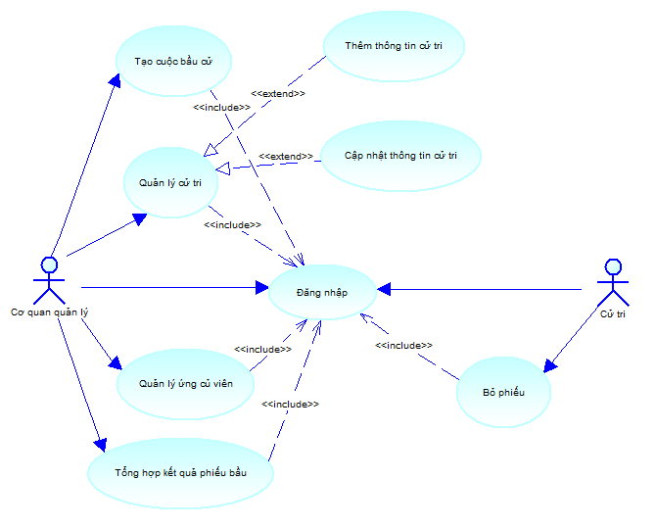

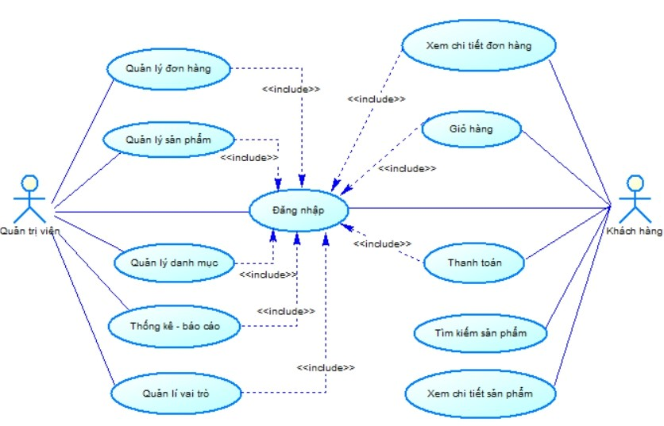

*Hình 1: Sơ đồ use case tổng quan về hệ thống*

**3.2. Quản trị viên**

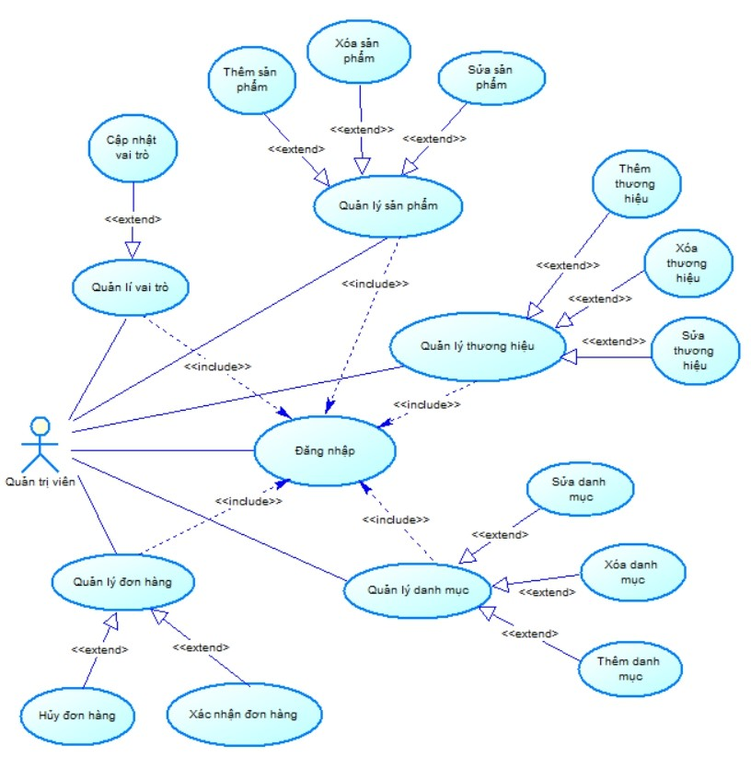

*Hình 2: Sơ đồ use case Quản trị viên*

“Quản trị viên” - người có quyền thao tác trên toàn bộ hệ thống bao gồm: đăng nhập, quản lý sản phẩm, quản lý thương hiệu, quản lý danh mục, quản lý đơn hàng.

**3.3. Khách hàng**

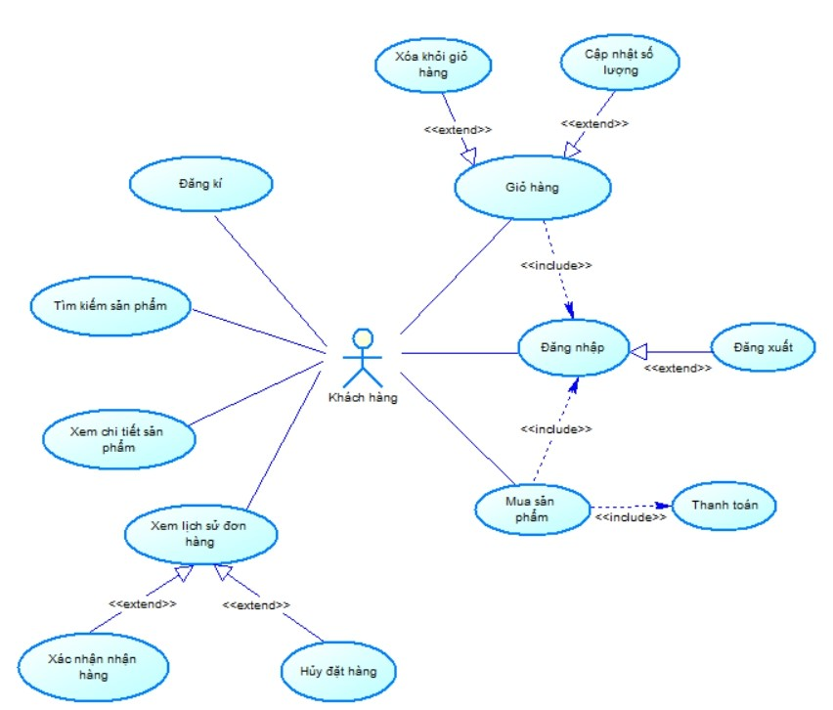

*Hình 3: Sơ đồ use case Khách hàng*

“Khách hàng” có thể sử dụng các chức năng đơn giản như xem sản phẩm, xem chi tiết sản phẩm, tìm kiếm sản phẩm khi chưa đăng nhập. Nếu “Khách hàng” đã đăng nhập thì có thể sử dụng chức năng giỏ hàng, thanh toán, xem lịch sử đơn hàng.

### 4. Thiết kế Cơ sở dữ liệu

**4**

**.**

**1**

**.**

**C**

**D**

**M**

**-**

**M**

**ô**

**h**

**ì**

**n**

**h**

**d**

**ữ**

**l**

**i**

**ệ**

**u**

**m**

**ứ**

**c**

**q**

**u**

**a**

**n**

**n**

**i**

**ệ**

**m**

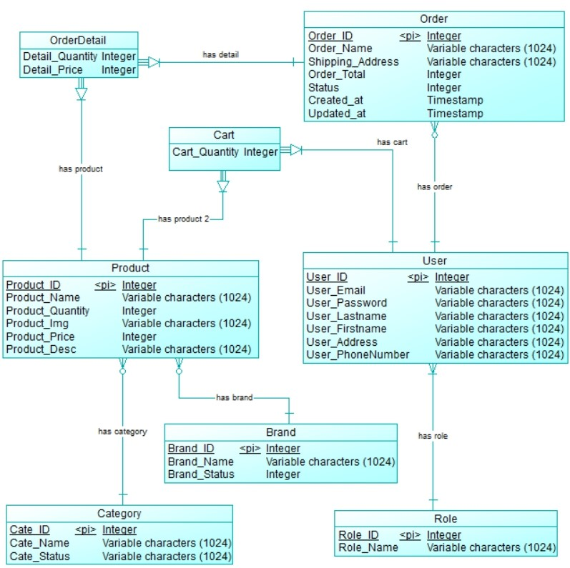

*H*

*ì*

*n*

*h*

*4*

*:*

*S*

*ơ*

*đ*

*ồ*

*C*

*D*

*M*

Mô hình CDM được thiết kế với 8 thực thể: Order, OrderDetail, Cart, Product, Brand, Category, User, Role.

Giải thích một số thực thể:

+ Order - Product: do 1 hóa đơn có nhiều sản phẩm, và 1 sản phẩm có thể thuộc nhiều hóa đơn (bảng số n-n) nên đã sinh 1 thực thể là OrderDetail nhận Order_ID và Product_ID làm khóa chính, ngoài ra còn có thêm thuộc tính “Detail_quantity” (số lượng) và “Detail_price” (giá).

+ User - Product: Một tài khoản có thể thêm nhiều sản phẩm và mỗi sản phẩm có thể có trong giỏ hàng của nhiều tài khoản, nên Cart là thực thể trung gian giữa User và Product và có thêm thuộc tính “Cart_quantity” (số lượng)

## III. CHỨC NĂNG CỦA TỪNG PHẦN TRONG HỆ THỐNG:

## Giao diện minh họa:

**4**

**.**

**2**

**.**

**L**

**D**

**M**

**-**

**M**

**ô**

**h**

**ì**

**n**

**h**

**d**

**ữ**

**l**

**i**

**ệ**

**u**

**m**

**ứ**

**c**

**l**

**u**

**ậ**

**n**

**l**

**ý**

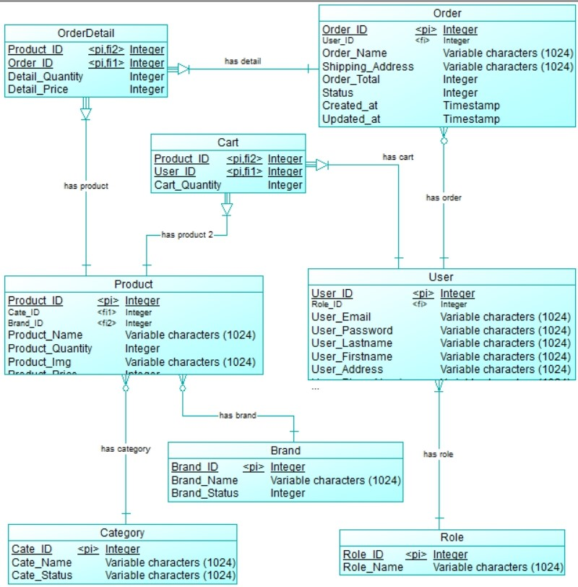

*H*

*ì*

*n*

*h*

*5*

*:*

*S*

*ơ*

*đ*

*ồ*

*L*

*D*

*M*

## CHƯƠNG 3: KẾT QUẢ THỰC NGHIỆM

* 1. **Giao diện trang chủ:**

Hình 21 minh họa giao diện trang chủ khi người dùng vừa truy cập vào hệ thống, tại đây, người dùng có thể lựa chọn đăng nhập với tư cách cơ quan quản lý hoặc cử tri để có thể thực hiện các chức năng cao hơn.

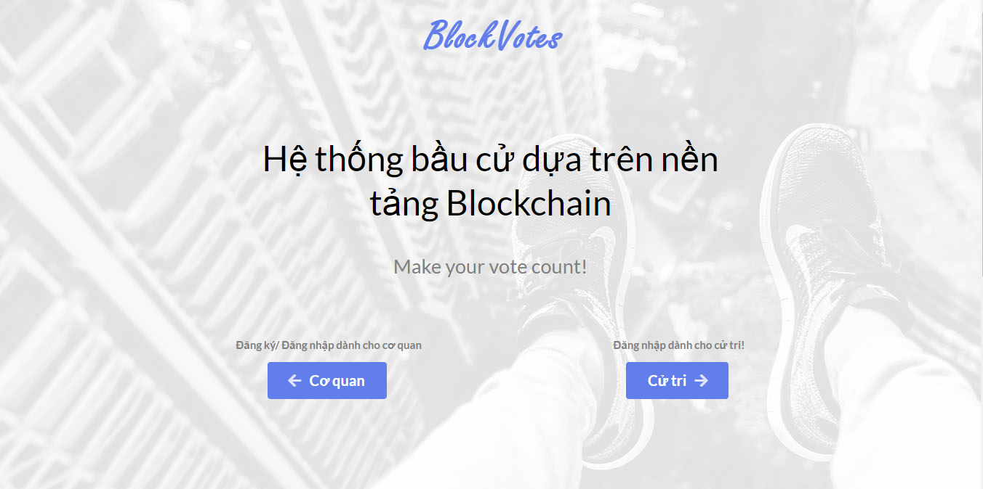

**2.2 Giao diện dành cho cơ quan quản lý:**

**2.2.1. Giao diện đăng nhập – đăng ký:**

Tại đây, cơ quan tiến hành tạo tài khoản và đăng nhập vào hệ thống.

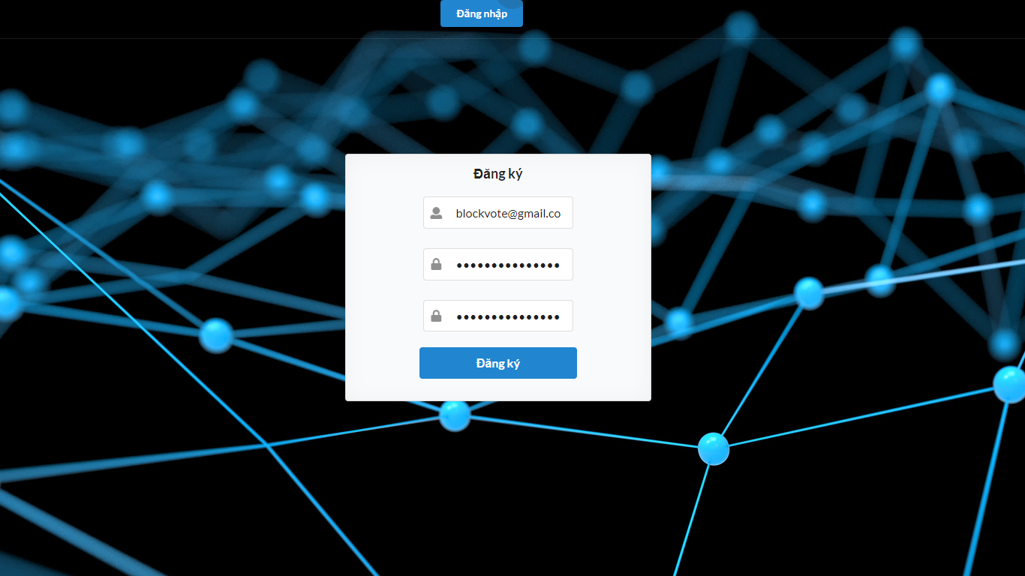

**2.2.2. Giao diện tạo cuộc bầu cử:**

Tại đây, cơ quan quản lý tiến hành tạo cuộc bầu cử.

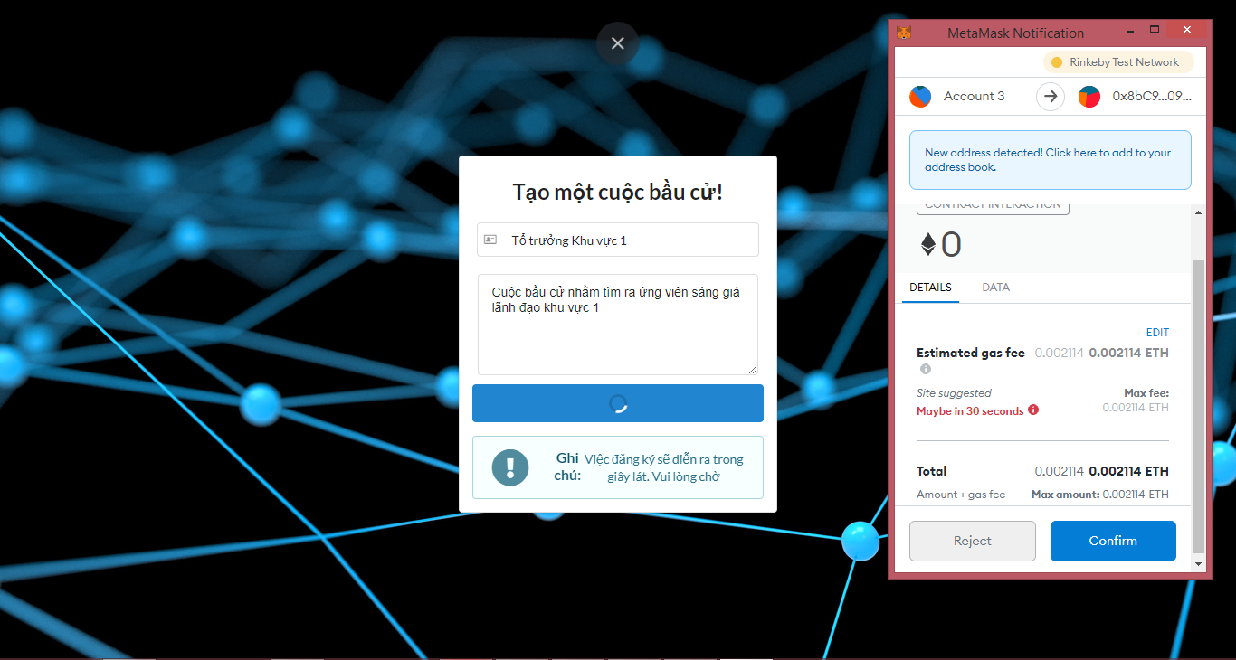

**2.2.2. Giao diện trang chủ cuộc bầu cử:**

Sau khi tạo cuộc bầu cử thành công, hệ thống sẽ đưa cơ quan quản lý đến trang chủ của cuộc bầu cử, tại đây cơ quan có thể quản lý thông tin ứng viên, cử tri và tổng hợp kết quả phiếu bầu.

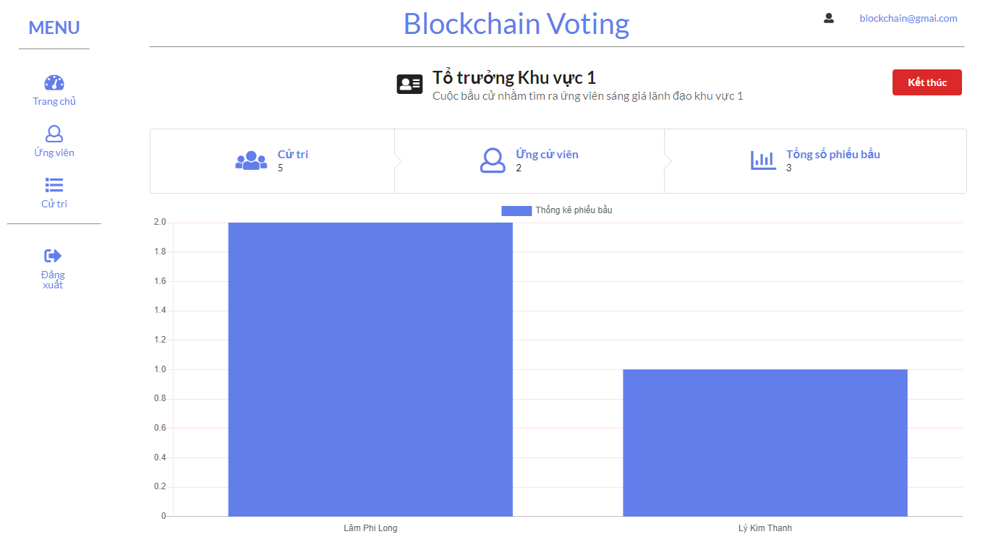

**2.2.3. Giao diện quản lý ứng viên:**

Tại đây, cơ quan quản lý tiến hành thêm thông tin ứng viên mới.

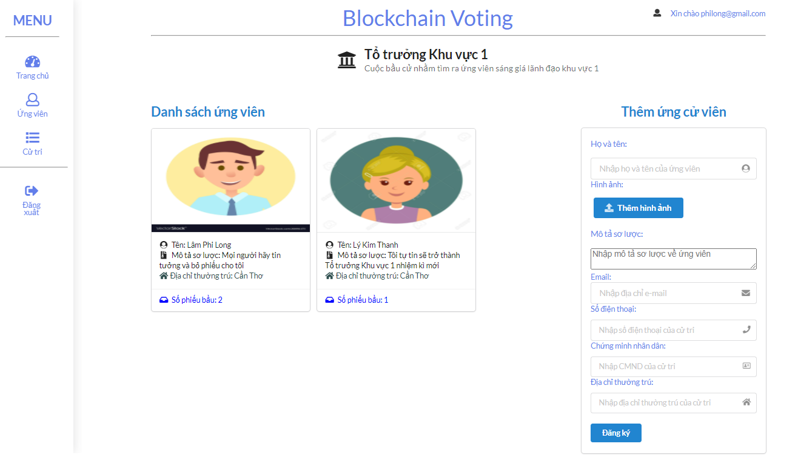

**2.2.4. Giao diện quản lý cử tri:**

Tại đây, cơ quan quản lý tiến hành thêm, sửa, xóa thông tin cử tri.

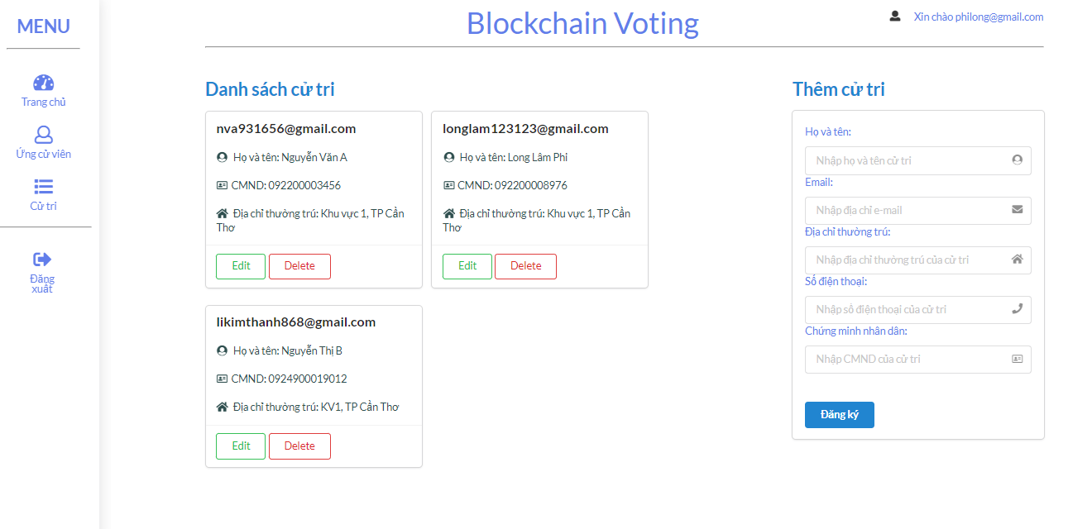

Cử tri nhận được thông tin đăng nhập qua gmail.

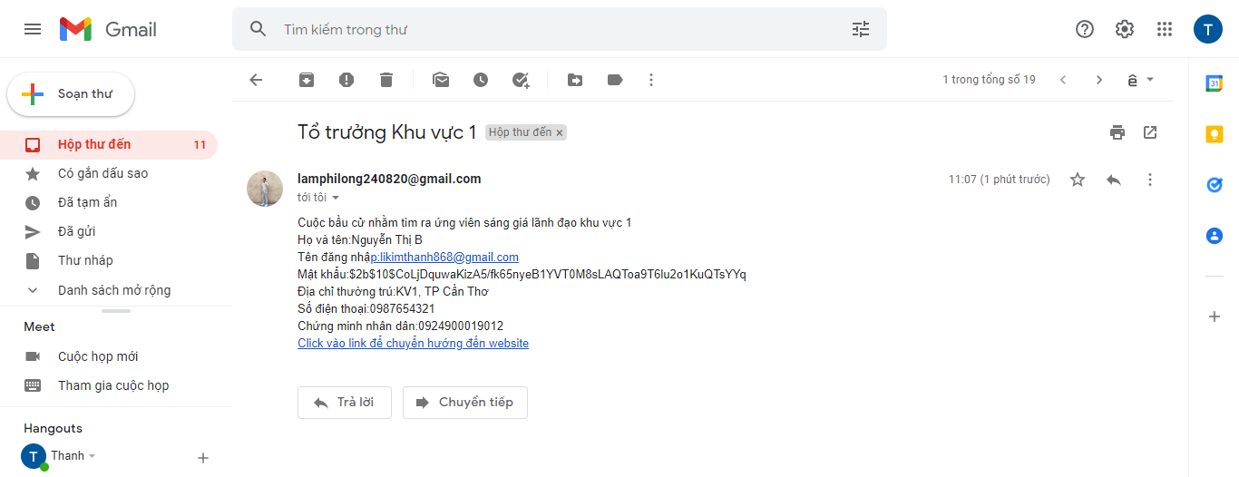

**2.3 Giao diện dành cho cử tri:**

**2.3.1. Giao diện đăng nhập:**

Tại đây, cử tri sử dụng thông tin đăng nhập nhận do cơ quan quản lý cấp để đăng nhập vào hệ thống.

**2.3.2. Giao diện bỏ phiếu thành công:**

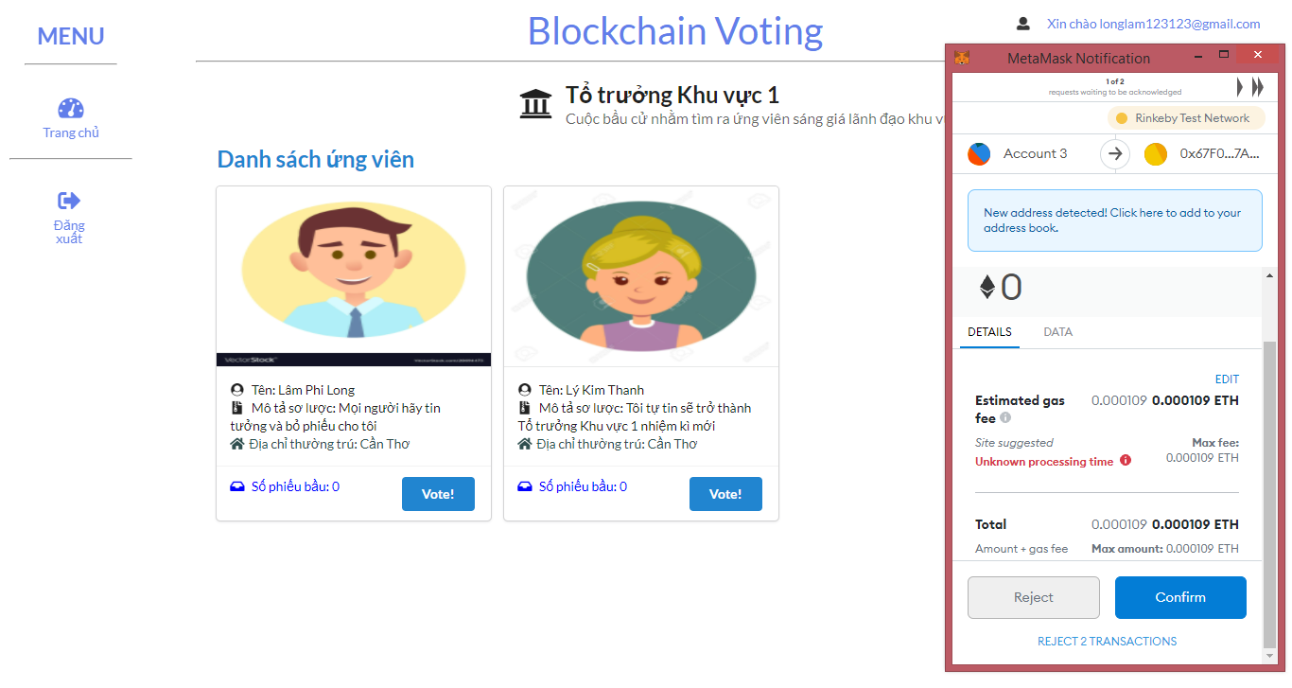

**2.3.3. Giao diện bỏ phiếu không thành công:**

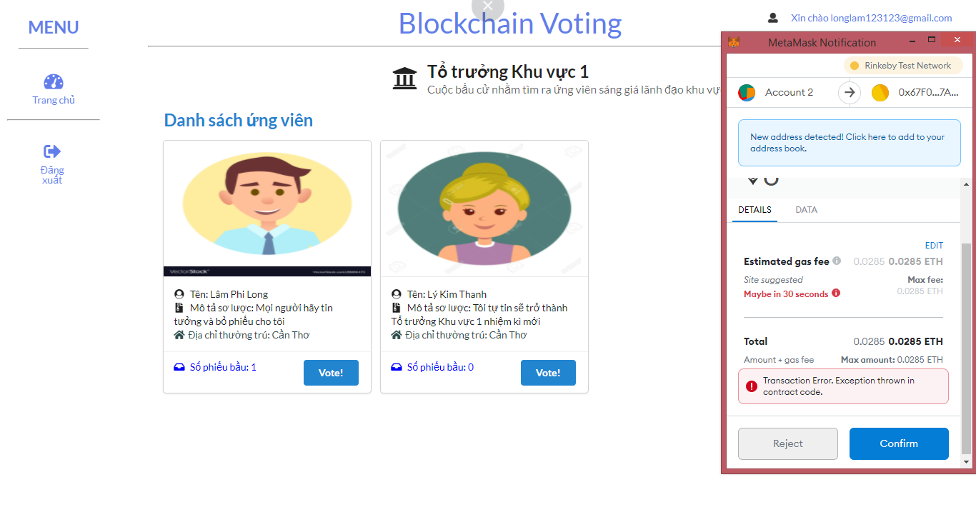

Cử tri và ứng viên nhận được tin nhắn về thông tin ứng viên chiến thắng qua gmail.

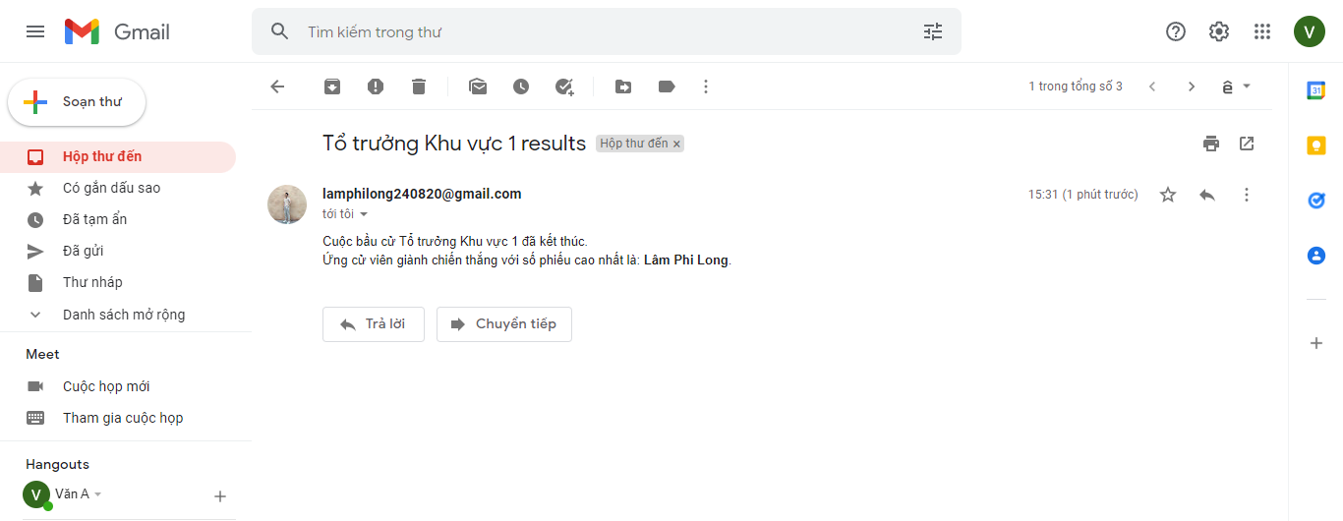

# PHẦN 3: KẾT LUẬN

## 1. Kết quả đạt được

“Hệ” đã đạt được các mục tiêu đề ra. Xây dựng được một trang web dễ dàng cho người dùng sử dụng chủ yếu với các tính năng: xem sản phẩm, thêm sản phẩm vào giỏ hàng, thanh toán, xem lịch sử đơn hàng.

Về phía quản trị viên: quản lý sản phẩm, danh mục, thương hiệu, đơn hàng, vai trò.

## 2. Hạn chế

Vì thời gian có hạn, website hiện tại vẫn chưa hoàn chỉnh ở một vài điểm sau:

* Giao diện còn đơn giản.
* Chưa thống kê được sản phẩm được mua nhiều nhất.
* Chưa xuất đơn hàng ra được file excel.

## 3. Hướng phát triển

* Xây dựng chức năng gợi ý sản phẩm theo lượt mua nhiều nhất.
* Xây dựng Chatbot hỗ trợ người dùng.
* Cải thiện mô hình CDM, LDM.

# TÀI LIỆU THAM KHẢO

1. baohoxemay.com, [*http://baohoxemay.com/.*](http://baohoxemay.com/,)
2. royalhelmet.com.vn, [*https://royalhelmet.com.vn/.*](https://royalhelmet.com.vn/,)
3. w3school.com, [*https://www.w3schools.com/.*](https://www.w3schools.com/.)
4. Laravel.com, *https://laravel.com/*.
5. L.T.Vân, “Niên Luận Cơ Sở”, Xây dựng website đặt tour du lịch.
6. N.T.C.Tiên, “Luận văn tốt nghiệp”, Hệ thống hỗ trợ tư vấn tuyển sinh.